“Київський фаховий коледж зв’язку”

Циклова комісія Комп’ютерної інженерії

**ЗВІТ ПО ВИКОНАННЮ**

**ЛАБОРАТОРНОЇ РОБОТИ №1**

з дисципліни: «Операційні системи»

**Тема: «Ознайомлення з робочим середовищем віртуальних машин та операційних систем різних сімейств»**

Виконали студенти

групи РПЗ-93а

Команда 3,14:

Бровченко Р.А. та

Звєрєв В.В.

Перевірив викладач

Сушанова В.С.

Київ 2022

Робота студентів групи РПЗ-93а. Команда 3.14: Бровченко Р.А. , Звєрєв В.В. .

Мета роботи:

*Отримання практичних навиків роботи з середовищами віртуальних машин та операційними системами різних типів та сімейств – їх графічною оболонкою, входом і виходом з системи, ознайомлення зі структурою робочого столу, вивчення основних дій та налаштувань при роботі в системі.*

Матеріальне забезпечення занять

1. ЕОМ типу IBM PC.

2. ОС сімейства Windows (Windows 7).

3. Віртуальна машина – Virtual Box (Oracle).

4. Операційна система GNU/Linux – CentOS.

**Завдання для попередньої підготовки:**

Готував матеріал студент Звєрєв В.В.

1. Прочитайте короткі теоретичні відомості до лабораторної роботи та зробіть невеличкий словник базових англійських термінів з питань класифікації ОС.

|  |  |
| --- | --- |
| **Virtual machine** | is the virtualization/emulation of a computer system. Virtual machines are based on computer architectures and provide functionality of a physical computer. |
| **Virtualization** | is technology that lets you create useful IT services using resources that are traditionally bound to hardware. It allows you to use a physical machine's full capacity by distributing its capabilities among many users or environments. |
| **Shared hosting** | is a method for hosting multiple domain names (with separate handling of each name) on a single server (or pool of servers). This allows one server to share its resources, such as memory and processor cycles, without requiring all services provided to use the same host name. |
| **Dedicated hosting** | is an Internet hosting option in which a physical server (or servers) is dedicated to a single business customer. The customer has complete control over the machine, so they can optimize it for their unique requirements, including performance and security. |
| **Hypervisor** | is similar to an emulator; it is computer software, firmware or hardware that creates and runs virtual machines. A computer on which a hypervisor runs one or more virtual machines is called a host machine, and each virtual machine is called a guest machine. |
| **Type 1 hypervisor** | These hypervisors run directly on the host's hardware to control the hardware and to manage guest operating systems. For this reason, they are sometimes called bare-metal hypervisors. The first hypervisors, which IBM developed in the 1960s, were native hypervisors. These included the test software SIMMON and the CP/CMS operating system, the predecessor of IBM z/VM. |
| **Type 2 hypervisor** | These hypervisors run on a conventional operating system (OS) just as other computer programs do. A guest operating system runs as a process on the host. Type-2 hypervisors abstract guest operating systems from the host operating system. |
| **Binary translation** | is a form of binary recompilation where sequences of instructions are translated from a source instruction set to the target instruction set. In some cases such as instruction set simulation, the target instruction set may be the same as the source instruction set, providing testing and debugging features such as instruction trace, conditional breakpoints and hot spot detection. (The two main types are static and dynamic binary translation.) |
| **Host operating system** | is the primary operating system (OS) installed on a computer system's hard drive. |
| **Guest operating system** | is the operating system installed on either a virtual machine (VM) or partitioned disk. It is usually different from the host operating system. Simply put, a host OS runs on hardware, while a guest OS runs on a VM. |

2. Прочитавши матеріал з коротких теоретичних відомостей дайте відповіді на наступні питання:

2.1. Охарактеризуйте поняття «гіпервізор». Які бувають їх типи?

*Гіпервізор — комп'ютерна програма або обладнання процесора, що забезпечує одночасне і паралельне виконання декількох віртуальних машин, на кожній з яких виконується власна операційна система, на одному фізичному комп'ютері. Гіпервізор забезпечує взаємну ізоляцію операційних систем, що виконуються на віртуальних машинах, шляхом розділення фізичних та логічних пристроїв між декількома віртуальними машинами.*

*Типи гіпервізорів: автономний гіпервізор (Тип 1), на основі базової ОС (Тип 2, V), гібридний   
(Тип 1+).*

2.2. Перерахуйте основні компоненти та можливості гіпервізорів відповідно до свого варіанту (порядковий номер по журналу):

*XEN використовується для хост-систем, гостьових систем, хмарних систем, комерційних продуктів. Використовує технології паравіртуалізація, апаратної віртуалізації, мінімізації функції гіпервізора, міждоменної взаємодії, міграції віртуальних машин.*

**Запитання для попередної підготовки**

1. Етапи для розгортання операційної системи на базі віртуальної машини VirtualBox.
   1. *Натиснути «Створити» в вікні менеджера.*
   2. *Задати ім’я віртуальній машині, вибрати ОС і її версію.*
   3. *Вказати об’єм оперативної пам’ять, що буде виділений для віртуальної машини.*
   4. *Вибрати віртуальний жорсткий диск і налаштувати його*
   5. *Встановити відповідну ОС.*
2. *Причина зникнення 64 бітних варіантів операційних систем VirtualBox часто полягає у відключеній функції апаратної віртуалізації в центральному процесорі комп'ютера. Варто зазначити, що дана опція включається не в операційній системі, а виключно в опціях BIOS комп'ютера.*
3. *Основні етапи встановлення CentOS в текстовому режимі:*
   1. *Вибрати в меню "Install upgrade an existing system" і натиснути TAB. Ввести "linux text" і натиснути enter.*
   2. *За потреби вибрати перевірку диска.*
   3. *Вибрати мову системи і клавіатури, часовий пояс.*
   4. *Встановити пароль.*
   5. *Вибрати використання диску і записати зміни на нього.*
4. GNONE:
   1. *Установка пакетів: yum groupinstall basic-desktop desktop-platform x11 fonts (або вказуючи повні імена пакетів: yum groupinstall "Desktop" "Desktop Platform" "X Window System" "Fonts")*
   2. *Команда для старту графічної оболонки: startx KDE:*
5. *Запускаємо: yum -y groupinstall kde-desktop*
6. *Якщо встановлюємо дві оболонки, то створюємо налаштування для запуску відповідної оболонки: echo startkde > ~/.xinitrc (для KDE), echo gnome-session > ~/.xinitrc (для GNOME)*
7. *Після установки запускаємо: startx*

**Хід роботи**

Готував матеріал студент: Бровченко Р.Р.

* 1. Запустіть віртуальну машину VirtualBox, ознайомтесь з її основними можливостями, прочитайте довідку по роботі з нею.

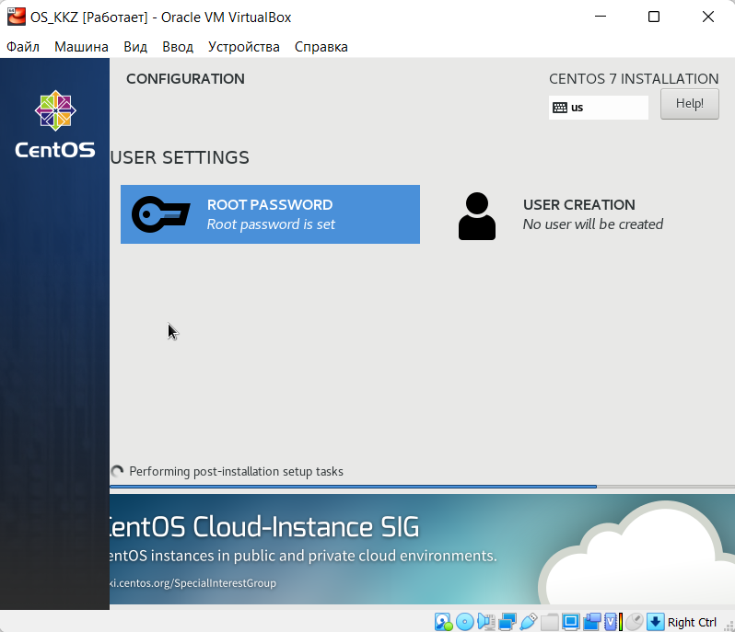

1.2. Виберіть CentOS та запустіть її. Виконайте вхід в систему під користувачем:

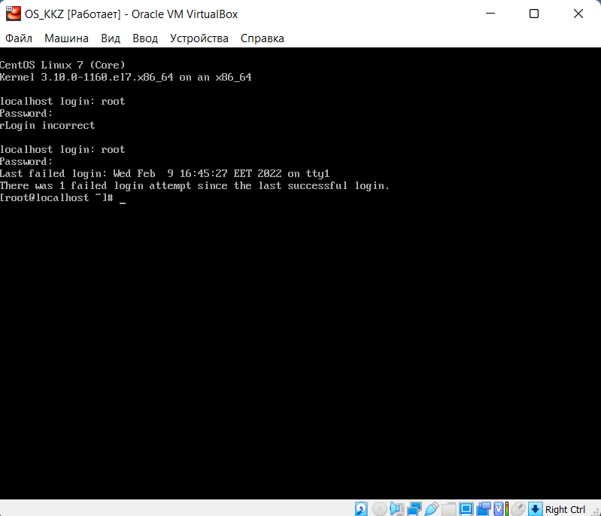

1. Робота в середовищі мобільної ОС.
   1. Опишіть головне меню вашої мобільної ОС, який графічний інтерфейс вона використовує?

На моєму смартфоні встановлена остання версія операційної системи IOS 15.2. З останніми версіями, які дозволили користувачам більш гнучко налаштовувати свій інтерфейс, поширилися так звані користувацькі графічні інтерфейси. Але за стандартом , головне меню має іконки додатків, також може містити віджети, а на нижній панелі знаходяться закріплені програми.

2.2 Опишіть меню налаштувань компонентів мобільного телефону.  
 При запуску налаштувань, перед користувачем з’являється список елементів, які можна налаштовувати. Умовно їх можна розділити на певні блоки. Згори-вниз: Користувацькі налаштування(Apple ID, ICloud), налаштування мережі, повідомлення, основні налаштування ( інформація про пристрій ), налаштування сервісів Apple ( App Store ), встановлені програми за замовчуванням, користувацькі програми.

2.3 Використання комбінацій клавіш для виконання спеціальних дій.

Зажати кнопку блокування, та кнопку Home – зробити знімок екрану.

Два рази натиснути на кнопку Home, коли пристрій розблокований – відкрити диспетчер програм.

Два рази натиснути на кнопку Home, коли пристрій заблокований – відкрити Apple Pay.

2.4 Вхід у систему та завершення роботи пристрою. Особливості налаштувань живлення батареї.

Якщо взяти чистий телефон, то при запуску потрібно буде увійти/зареєструватися до особистого кабінету. Після цього буде можливість встановити Pin-код пароль, або ж вхід в систему відбувається за допомогою Touch ID або ж FaceID ( залежить від моделі ). Завершення роботи пристою, виконується з натиснення кнопки блокування, тримаючи їй декілька секунд, вилізе вікно, де треба зробити свайп – пристрій відключається.

У батареї є декілька налаштувань, це звичайний режим, та енергозберігаючий режим, який при активації, фонові процеси пристрою будуть відключені, і сам заряд батареї продержиться більше.

**Відповіді на контрольні запитання:**

Готували матеріал Бровченко Р.А. та Звєрєв В.В.

1. Розкрийте поняття «GNU GPL», яка його основна концепція?

*Мета GNU GPL — надання користувачеві прав на копіювання, зміни й розповсюдження програми та зобов'язань, згідно з якими користувачі всіх похідних від неї програм теж отримають ці права. На відміну від GPL, ліцензії на власницьке (пропрієтарне) програмне забезпечення дуже рідко надають користувачеві такі права й, переважно, намагаються, навпаки, обмежити їх, наприклад, встановивши заборону на відновлення початкового коду.*

*GPL — приклад сильної копілефт-ліцензії, яка вимагає, щоб усі похідні роботи були доступні на тих же умовах, що й оригінал. GPL надає одержувачам комп'ютерної програми права відповідно до визначення вільного програмного забезпечення й використовує копілефт, щоб гарантувати, що ці права будуть збережені навіть тоді, коли робота буде значно змінена чи до неї будуть додані будь-які частини.*

2. Які задачі системного адміністрування можна реалізувати на базі ОС Linux?

*Основні задачі системного адміністратора*

*До основних задач системного адміністратора (суперкористувача) в Linux можна віднести:*

* *Інсталяцію (установку) ОС;*
* *Керування процесом завантаження ОС;*
* *Установку режимів роботи ОС;*
* *Редагування конфігураційних файлів;*
* *Монтування і демонтування файлових систем;*
* *Введення та вилучення користувачів ОС;*
* *Оновлення програмного забезпечення;*
* *Конфігурування ядра ОС;*
* *Забезпечення надійного функціонування ОС;*
* *Конфігурування комп’ютерної мережі.*

3. Яке призначення програм Anaconda та Nautilius у Linux? В яких дистрибутивах вони використовуються?

*GNOME Files, раніше називався Nautilus - офіційний файловий менеджер для робочого середовища GNOME. У назві є гра слів, пов'язана із зображенням раковини молюска наутилуса для представлення оболонки операційної системи.*

4. Яким чином можна змінити типу завантаження CentOS: в текстовому режимі (3 рівень) або графічному(рівень 5)? Чим відрізняються режими CLI та GUI?

*Тип завантаження залежить вийнятково від заданих програмі установ користувачем зміна типу відбувається аналогічно установці- через панель налаштувань програми. Системи CLI вимагають знань у командах для виконання завдань, тоді як графічний інтерфейс не вимагає знань, він також може працювати з початківцями.*

5. Порівняйте гіпервізори типу 1 та типу 2, яка між ними відмінність та сфера їх застосування?

*Гіпервізори типу 1, природні або голі металиЦі гіпервізори працюють безпосередньо на апаратному забезпеченні хоста для управління апаратним забезпеченням та управління гостьовими операційними системами.Гіпервізори типу 2 абстрагують гостьові операційні системи від головної операційної системи.*